***Ермина Софья***

***2ИСИП-319***

***Архитектура аппаратных средств***

**Задание L2 Assembler**

1. Файл эксель открыла
2. В нем нарисовала закрашенными квадратиками сапог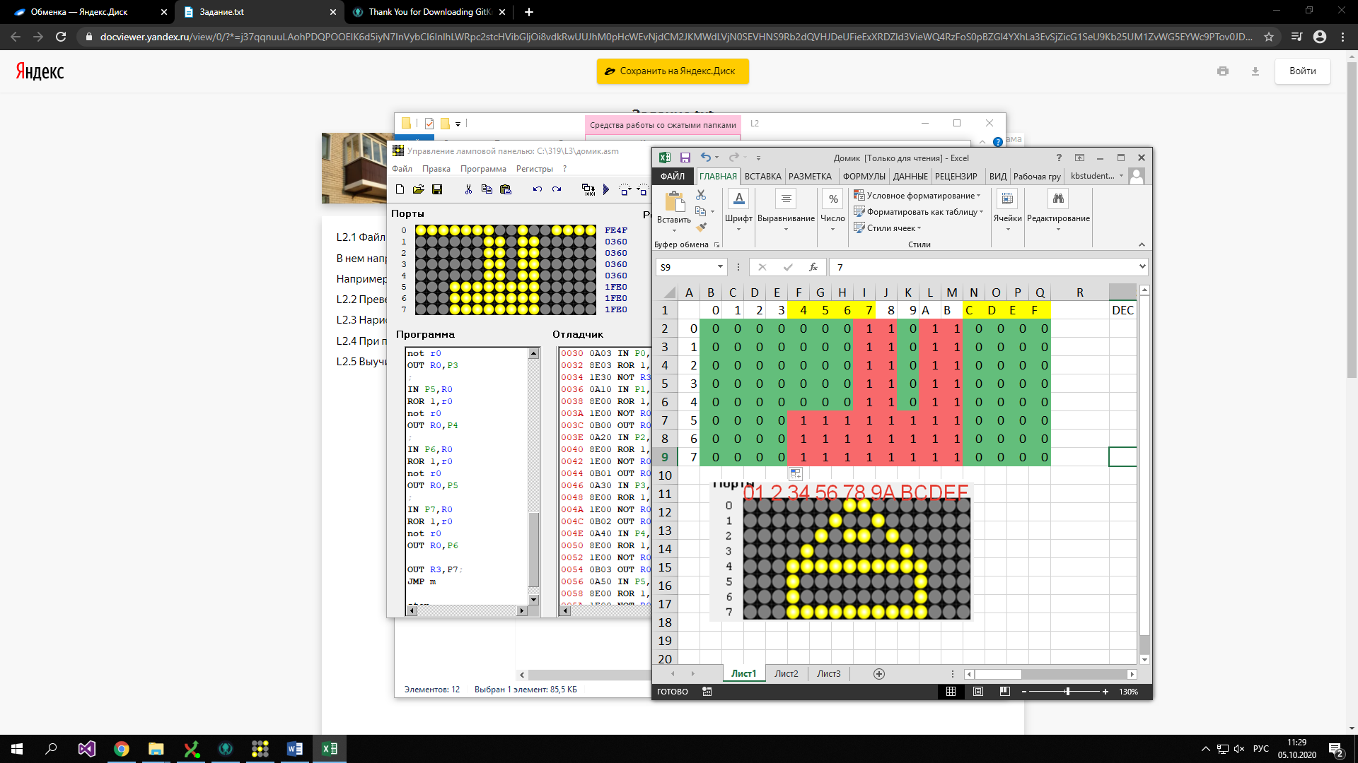
3. Перевела бинарные коды сапога в шеснадцатеричные коды.
4. Нарисовала сапог в портах

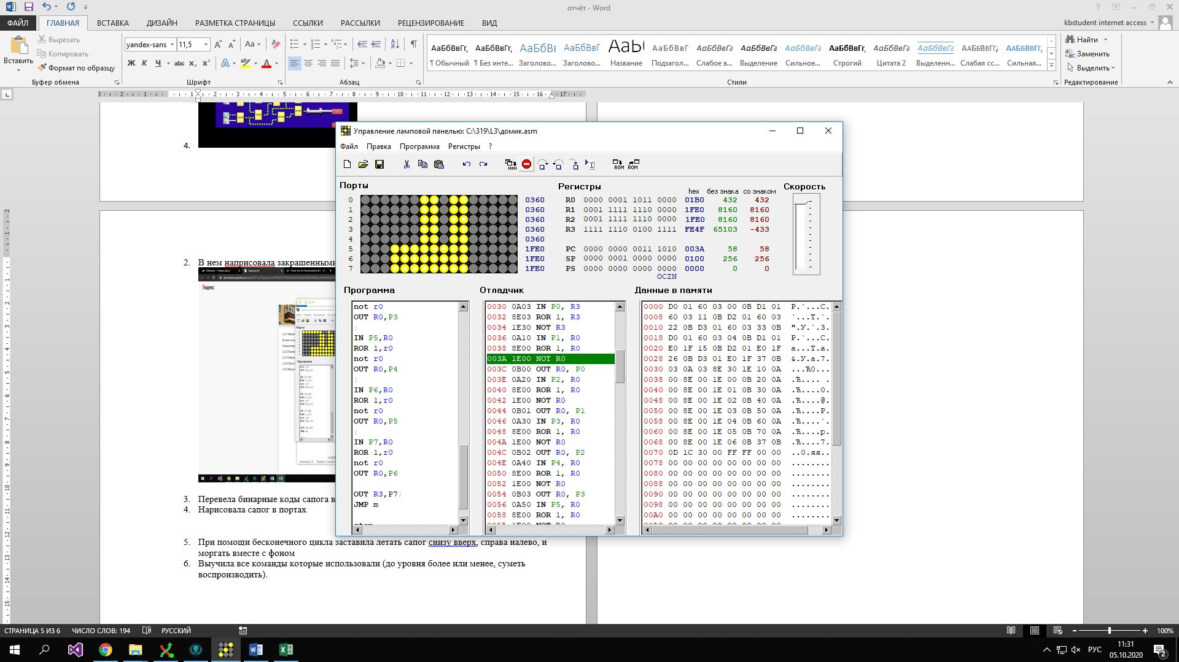

1. При помощи бесконечного цикла заставила летать сапог снизу вверх, справа налево, и моргать вместе с фоном

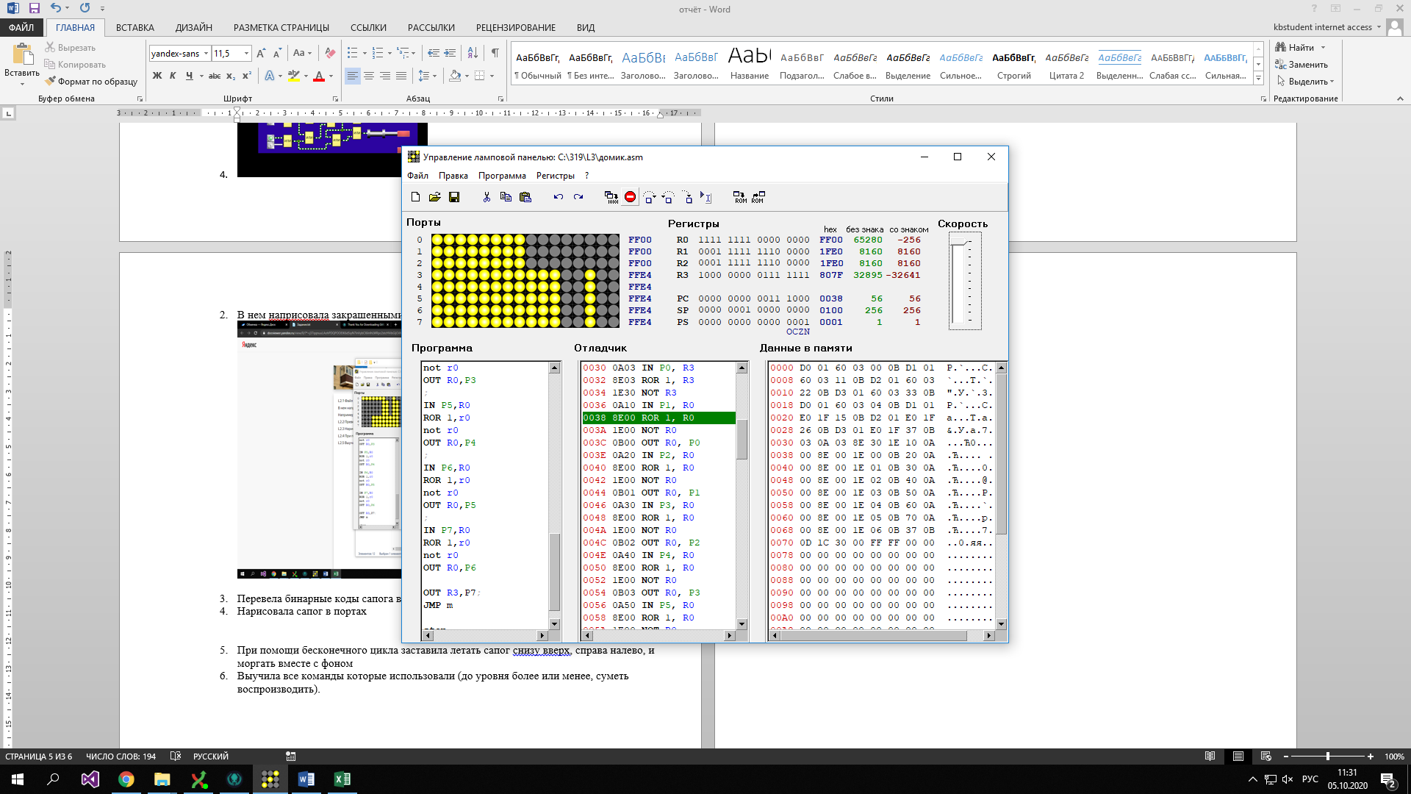

1. Выучила все команды которые использовали (до уровня более или менее, суметь воспроизводить).

* NOT Rx - логические «НЕ» (инверсия)
* ROR n,Rx - циклический сдвиг вправо
* IN Py,Rx - ввод из порта Py в регистр Rx
* OUT Rx,Py - вывод из регистра Rx в порт Py
* MOV SP,Rx - пересылка Rx:=SP
* MOV Rx,SP - пересылка SP:=Rx